使用IntelliJ IDEA 搭建Tomcat9.0项目

Tomcat9.0环境搭建与源码编译

使用IntelliJ IDEA 搭建Tomcat9.0项目

准备条件：

下载源码
这里我们下载的Tomcat的源码版本是9.0.12。
下载地址：
https://tomcat.apache.org/download-90.cgi
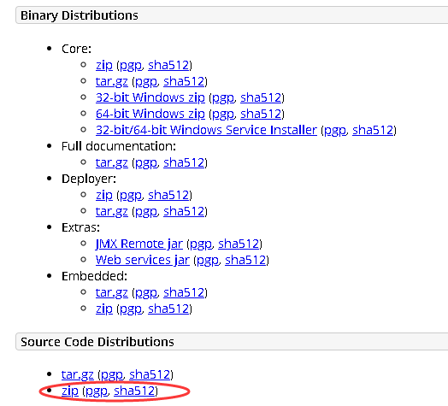

安装JDK1.8
下载地址：
http://www.oracle.com/technetwork/java/javase/downloads/index.html

安装Ant 1.9.8或更新版本
地址：https://ant.apache.org/bindownload.cgi
安装完成后需配置环境变量(ANT_HOME,PATH)

至此，基本配置已完成，下一步导入源码，这里我们使用的IntelliJ IDEA .

Tomcat项目搭建

首先使用Idea打开Tomcat源码目录File->Open... 完成后如下。

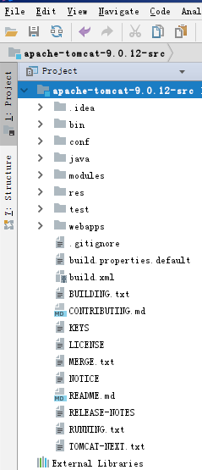

之后对项目进行配置：

选中项目根目录 点选Project Structure

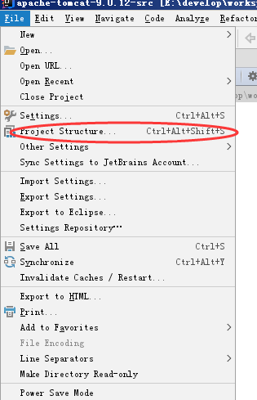

选择Project选项 配置JDK 如下：JDK1.8
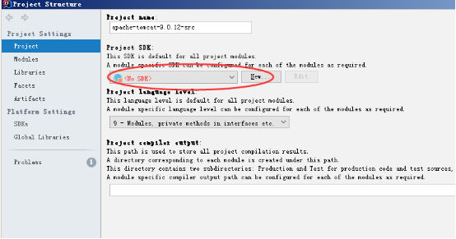

之后在项目根目录下新建lib目录。
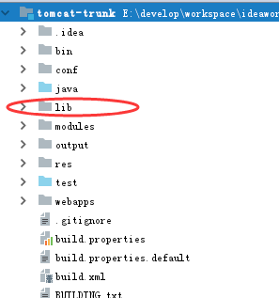

并放入如下jar文件，这些jar文件可在网上直接下载，或者读者电脑下有maven库的话直接找看看放进来就可以。
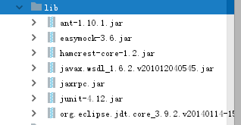

随后在Project Structure下按+ 按钮选择java 找到对应的lib目录即可。
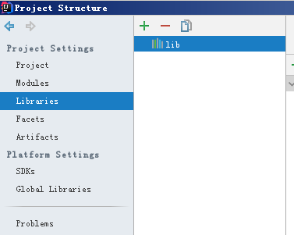

接着需要指定输出目录，和Source文件，不然源码打开后会报错，也无法运行test目 录下的测试用例。**这一部很重要**

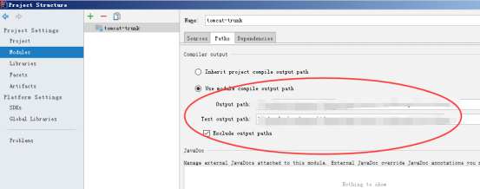

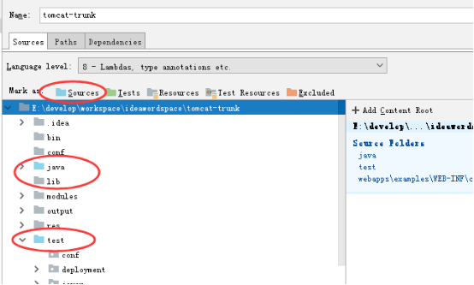

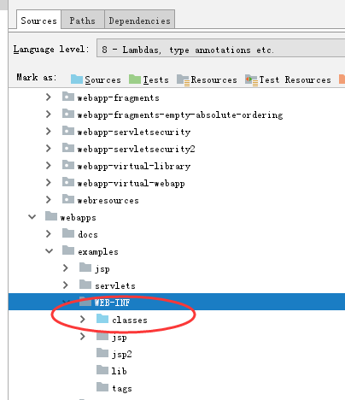

接着修改 build.properties 下 base.path属性值，这里可以指定一个临时目录的位置，用于编译源码时下载tomcat的依赖包
base.path=E:/temp/tomcat-build-libs

至此环境基本配置完成。

构建Tomcat
打开命令提示符 定位到 Tomcat项目的根目录下。 直接 ant 开始构建。
最终在根目录下生成编译后的tomcat。这时会发现生成的目录和文件和我们使用的tomcat目录架构是一样的。至此Tomcat源码构建完成，读者可以直接运行测试用例了。

参考
https://tomcat.apache.org/tomcat-9.0-doc/building.html

